**Συνεδρία 5: Συνεργατικά και άλλα Εργαλεία Γενικής Χρήσης**

**Δραστηριότητα 2:** « Ψηφιακό Λεξικό»

**Δερέμπεη Μαρία ΠΕ 60**



ΑΝΑΚΥΚΛΩΣΗ

____________

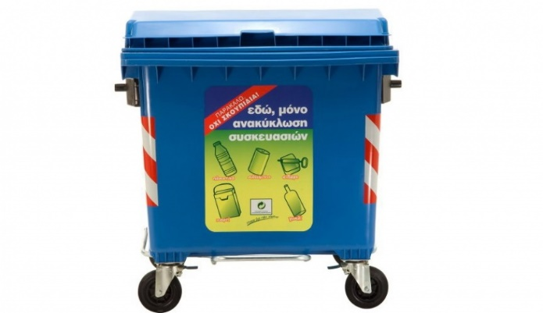

ΚΑΔΟΣ_______

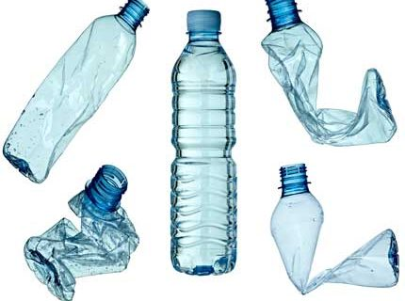ΠΛΑΣΤΙΚΟ____

____________

ΧΑΡΤΙ______

ΑΛΟΥΜΙΝΙΟ____

______________

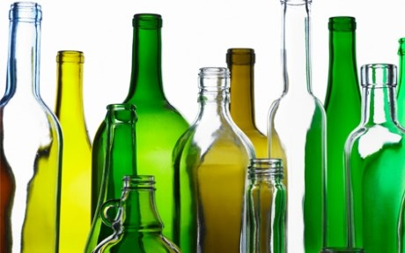ΓΥΑΛΙ_________

______________

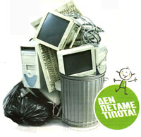ΣΥΣΚΕΥΕΣ________

________________

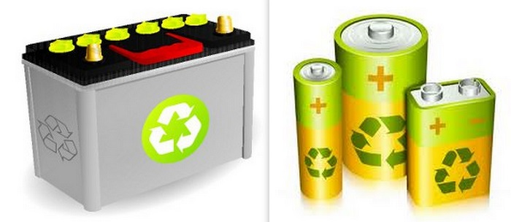

ΜΠΑΤΑΡΙΕΣ___

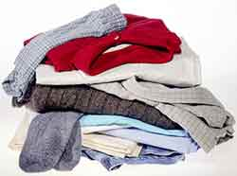ΡΟΥΧΑ___________

________________

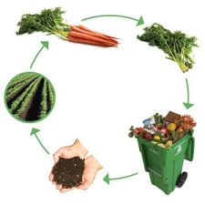ΚΟΜΠΟΣΤΟΠΟΙΗΣΗ

_________________